Niveau : 2nd
Thème : L’organisation fonctionnelle du vivant, la molécule d’ADN
Notion à construire : Toutes les cellules d’un organisme pluricellulaire possèdent initialement la même information génétique organisée en gènes constitués d’ADN (acide désoxyribonucléique).

Objectif. Se faire une idée plus précise de ce qu’est l’ADN et comprendre comment l’information génétique y est inscrite.

La structure de la molécule d’ADN a été élucidée grâce au travail de plusieurs scientifiques dont Rosalind Franklin, Francis Crick et James Watson. Ces deux derniers ont été récompensés par le prix Nobel de Médecine en 1962.

Ressources à disposition :
- Lettre écrite par Francis Crick à son fils alors âgé de 12 ans (traduite en français)
- Vidéo CEA « L’ADN » du début jusqu’à 2min (téléchargeable au format mp4 ou accessible en ligne).
- Logiciel de visualisation moléculaire Libmol accessible en ligne : https://libmol.org/ et sa fiche technique. Fichier d’un fragment d’ADN : saisir « ADN » dans la fenêtre de recherche dans la libraire de molécules de l’onglet « Fichiers »
- Document à annoter en annexe

Consigne. Prendre connaissance des informations présentes dans la lettre de Francis Crick à son fils pour comprendre comment est constituée la molécule d’ADN. Mettre en relation ces informations, la vidéo et le modèle moléculaire manipulé dans les 3 dimensions à l’aide des fonctionnalités de Libmol pour repérer avec précision les constituants de cette molécule mentionnés dans la lettre.
Annoter¹ soigneusement le document en annexe puis rédiger une phrase expliquant comment les gènes d’une cellule constituent des informations génétiques différentes.
Extraire et organiser des informations

¹ termes attendus : acide désoxyribonucléique, double hélice, nucléotide, sucre, phosphore, adénine, thymine, guanine, cytosine, complémentarité, nucléotide

Le 19 mars 1953, Francis Crick écrit à son fils Michael, alors âgé de 12 ans, pour lui expliquer la nouvelle structure de la molécule d’ADN à laquelle James Watson et lui-même sont très récemment arrivés suite à leurs travaux menés au sein du laboratoire Cavendish de l’université de Cambridge. […] Ci-dessous, une traduction de quelques extraits de cette lettre.

19 Portugal Place,
Cambridge
19 mars ’53
Mon cher Michael,
Jim Watson et moi avons probablement fait une découverte de la plus haute importance. Nous avons construit un modèle de la structure de l’acide dés-oxy-ribo-nucléique (lis cela attentivement) appelé A.D.N., pour faire court. Tu te souviens peut-être que les gènes des chromosomes – qui portent les facteurs héréditaires – sont constitués […] d’A.D.N.

[…] L’A.D.N peut être grossièrement considéré comme une très longue chaîne avec des parties plates qui dépassent. Ces parties plates sont appelées les « bases ». Nous avons ensuite deux de ces chaînes qui s’enroulent l’une autour de l’autre – chacune est une hélice – et la chaîne, constituée de sucre et de phosphore, est à l’extérieur, alors que les bases sont toutes à l’intérieur. […]
Ce qui est passionnant, c’est qu’alors qu’il existe quatre bases différentes, nous avons découvert qu’on ne pouvait les assembler qu’en formant certaines paires. Ces bases ont des noms. Ce sont l’Adénine, la Guanine, la Thymine et la Cytosine. Je les désignerai par les lettres A, G, T et C. À ce stade, nous avons déterminé que les seules paires que nous pouvons constituer – dans lesquelles une base appartenant à une chaîne est associée à une base appartenant à une autre chaîne – sont seulement A avec T et G avec C.
Ainsi, sur une chaîne, pour ce que nous en savons, les bases peuvent se trouver dans n’importe quel ordre, mais si leur ordre est fixé, alors l’ordre sur la seconde chaîne l’est aussi. Par exemple, imagine que la première chaîne soit ATCAGTT, alors la seconde chaîne sera obligatoirement TAGTCAA.

C’est comme un code. Si on te donne un jeu de lettres, tu peux écrire les autres.
Aujourd’hui nous sommes sûrs que […] c’est l’ordre des bases (les lettres) qui fait qu’un gène est différent d’un autre (tout comme une page imprimée est différente d’une autre).
[…] Tu comprendras que nous sommes très enthousiastes. Nous devons avoir une lettre publiée dans Nature dans un jour ou deux. Lis tout cela attentivement jusqu’à ce que tu comprennes bien. Nous te montrerons le modèle lorsque tu seras à la maison.
Je t’embrasse très fort,
Papa

Lettre de Francis Crick à son fils, 1953, Auteur : Harold Lopparelli, Source : https://planet-vie.ens.fr/thematiques/cellules-et-molecules/molecules/lettre-de-francis-crick-a-son-fils-1953

ANNEXE
DOCUMENT A ANNOTER

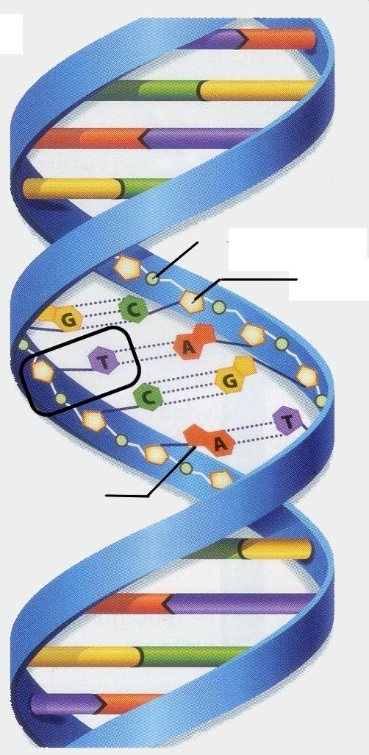

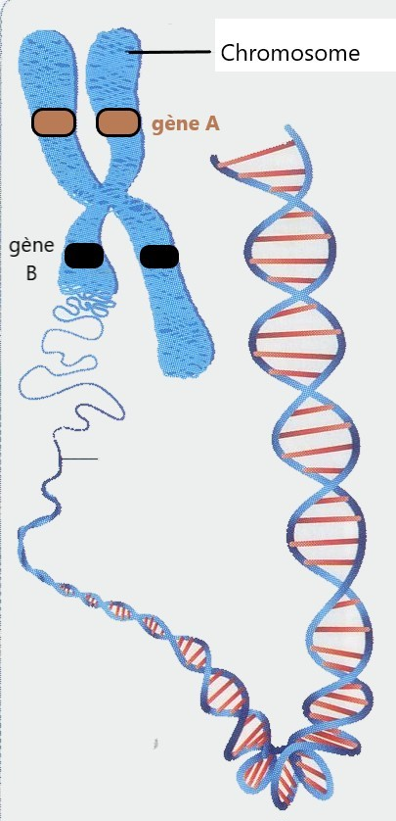

Source : manuel SVT-2nd, Hachette

Source : Manuel SVT-2nd, Hachette

- Activité également envisageable.
« Fabriquer un modèle de fragment d’ADN avec des objets du quotidien », il s’agit de quelques exemples à partir desquels il est possible de s’adapter selon les objets à disposition.

PROPOSITIONS D’EVALUATION (DIFFERENTS NIVEAUX DE DIFFICULTE)

Question à choix multiple-niveau 1

Consigne. Sélectionner la ou les réponse(s) qui vous convient.nent pour chaque question.

Question 1 : Le noyau d'une cellule eucaryote contient :
A) - l'ADN,
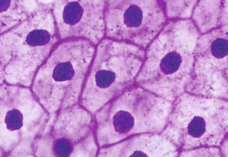
Fragment de peau de triton observée au microscope après coloration x 600 (source : web pédagogique)
B) - les caractères,
C) - les chromosomes,
D) - de l’information,
E) - je ne sais pas

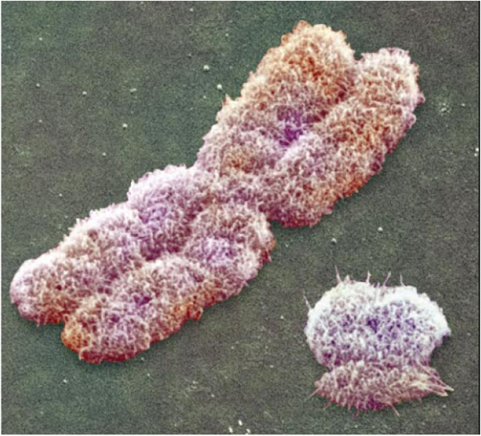
La paire de chromosomes sexuels humains (X est plus grand que Y). Vue prise au microscope électronique à balayage.
Source : Nature (2003) 423 : 810-812.
Question 2 : Le chromosome X ci-contre :
A) - est constitué d’un filament d’ADN,
B) - est constitué de deux filaments d’ADN
C) - porte un gène
D) - porte de nombreux gènes
E) - je ne sais pas

Question 3 : Compte-tenu de la représentation ci-contre de l’ADN, on peut dire que :
Modèle d’un fragment d’ADN (image issue de Libmol)
A)- l’ADN est un organisme vivant
B)- l’ADN est une cellule
C)- l’ADN est un noyau cellulaire
D)- l’ADN est une molécule
E)-je ne sais pas

Question 4 : L'information contenue dans les gènes :
A) - se trouve inscrite dans l’ADN
B) - est responsable des caractères héréditaires
C) - est inutile pour les cellules
D) - est inscrite dans un langage qui n’est pas encore élucidé
E) - je ne sais pas

Questions à choix multiple- niveau 2 (source : site académique SVT Strasbourg)
Question n°1

 | A | T | C | G
Levure | 31,1 | 31,9 | 18,1 | 18,7
Blé | 27,3 | 27,2 | 22,8 | 22,7
Oursin | 32,8 | 32,1 | 17,7 | 17,3
Poule | 28,8 | 29,4 | 21,4 | 21
Homme | 30,9 | 29,4 | 19,8 | 19,9

D'après Manuels scolaires de Seconde programme 2010 BORDAS et NATHAN

En 1949, Erwin Chargaff mesure les proportions des différents nucléotides sur des extraits d'ADN prélevés chez différentes espèces. Le tableau ci-dessus résume les résultats obtenus, exprimés en %. En prenant en compte toutes les espèces citées, nous pouvons :
A) - observer que la somme des proportions de A et T est quasiment égale à la somme des proportions de C et de G,
B) - observer que la proportion de A est quasiment égale à celle de T,
C) - interpréter les données par la complémentarité des nucléotides A et T, ainsi que la complémentarité des nucléotides C et G,
D) - observer que la somme des proportions de A et C est quasiment égale à la somme des proportions de T et de G.

Question n°2

La chaîne complémentaire de la séquence d’ADN ci-dessous est :
CATCGCCTTAGCGGCTACCACAT

A) – GTAGCCGAATCGCCGATGGTGTA,
B) – GATGCGGTTAGCGGCTAGGAGAT,
C) – GTAGCGGAATCGCCGATGGTGTA,
D) – CTACGCCAATGCGGCATCCTCTA.

Question n°3
Voici un extrait de la séquence codante d’un gène :

… AGGGATTAAACCCA…

A) - les lettres constituant ce message sont des symboles pour désigner les sucres constituant l’ADN,
B) - les lettres constituant ce message sont des symboles pour désigner les nucléotides constituant l’ADN,
C) - La séquence complémentaire formant la double hélice de l’ADN est
AGGGATTAAACCCA,
D) –L’information contenue dans le gène est inscrite dans l’ordre de succession des nucléotides

Mobilisation de connaissances (niveau 3)

Des élèves ont réalisé la maquette ci-dessous, elle a été retrouvée sans sa notice explicative.
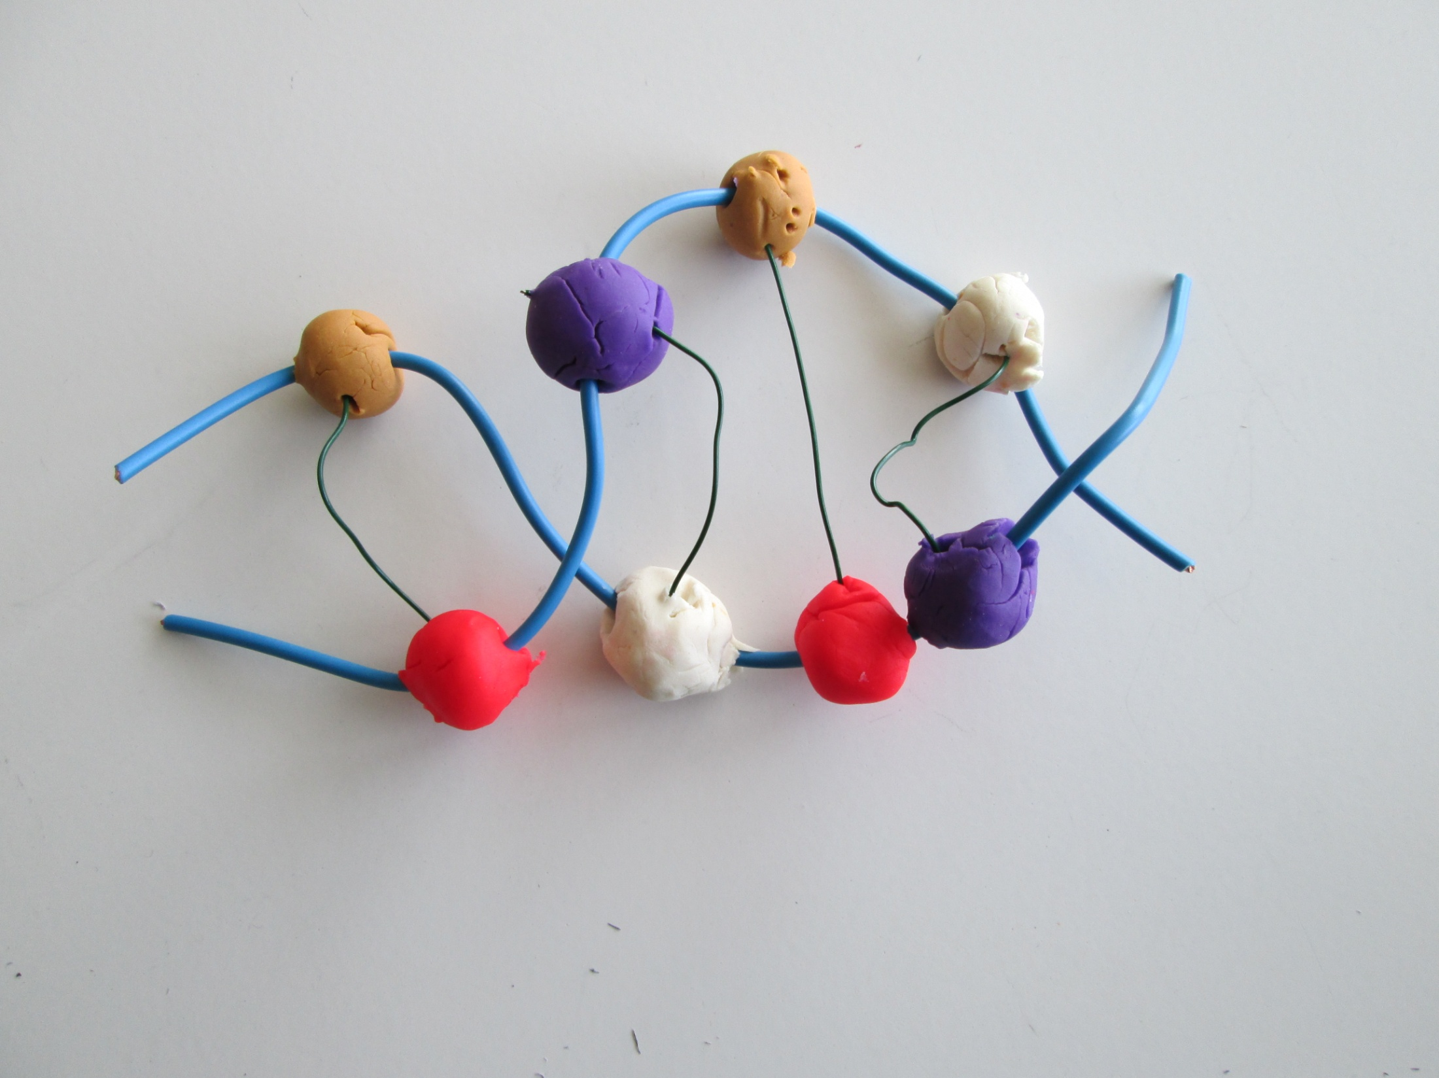
Maquette réalisée par deux élèves de 2nd, notice égarée

Consigne. Vous êtes chargé d’identifier ce que représente cette maquette et de rédiger une notice permettant de comprendre à quoi correspond dans la réalité chaque élément utilisé. Vous expliquerez comment l’agencement des différentes parties peut constituer une information.
Mobiliser ses acquis

Pour aller plus loin….

En lien avec l’actualité, accessible aux élèves à la suite de l’activité
http://theconversation.com/qua-t-on-appris-de-lanalyse-genetique-du-coronavirus-130823

